Повестка
родительского собрания:
09.04.2011

- Презентация школы

- О внедрении ФГОС на начальной ступени.
- О готовности ребенка к школе.

Адрес:
157081 г. Костромская область П.Сусанино ул. Леонова д.16
Телефоны:
- директор. 9 -13 -15

E-mail:
school-susanino@yandex.ru
Администрация школы
Директор школы –
Голубева Марина Александровна
Завуч по УВР, курирующий начальную школу –
Обливанова Светлана Викторовна
Завуч по воспитательной работе –
Денисенко Ирина Владимировна
Социальный педагог–
Брусенина Ольга Владимировна

Муниципальное общеобразовательное учреждение Сусанинская средняя общеобразовательная школа

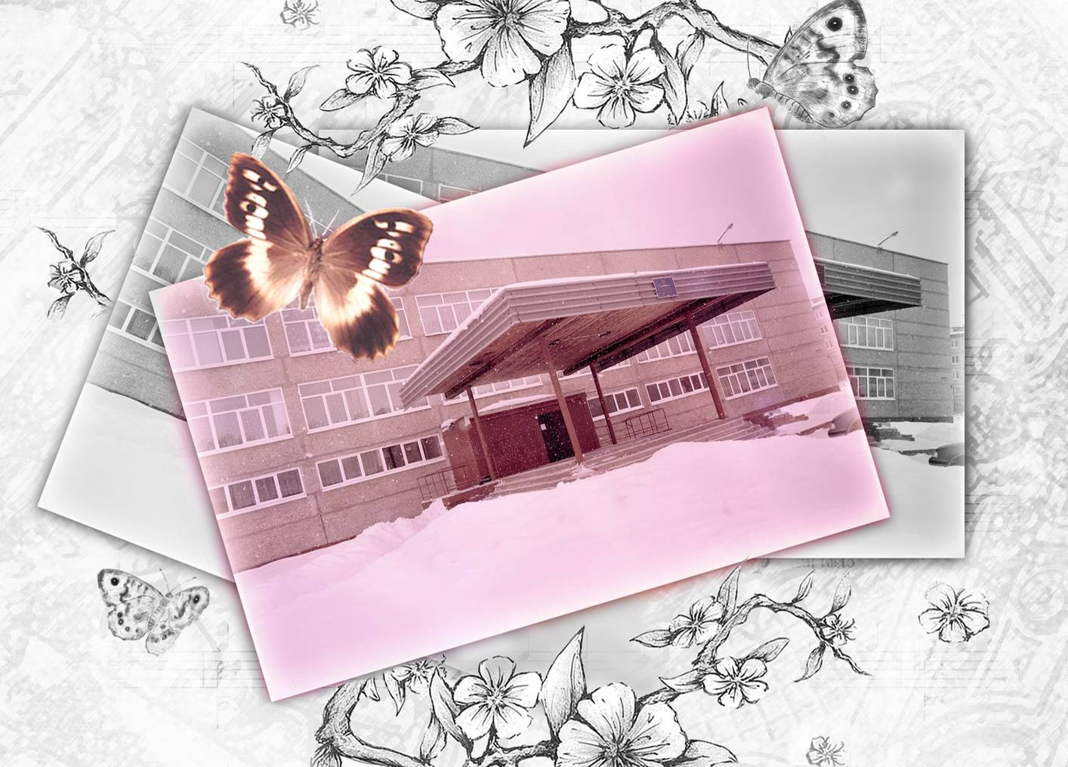

Памятка
для родителей

В первый раз в первый класс
Мы шагаем дружно!
Много нас, много нас, -
Нам учиться нужно!
Научиться считать,
И читать учебник,
Чтобы смог каждый стать
Умным, как волшебник!
- С 01.09.2011 в 1 классе вводится обучение по Федеральным государственным образовательным стандартам (ФГОС) нового поколения.
- С 2011 года учебники приобретаются на родительские средства
- Учебным планом предусмотрено обучение детей иностранному языку со 2 класса.
- Учебным планом введен третий час физической культуры со 2 – по 11 классы
- Учащимся предоставляются дополнительные образовательные услуги.
Учителя, которые готовы встретить и научить ваших детей:

- Брусенина Ирина Валентиновна, учитель I квалификационной категории.

- Воробьева Ольга Константиновна, учитель I квалификационной категории.

- Пакет документов при приеме ребенка в школу:
- Заявление на имя директора школы (образец стандартный)
- Копия свидетельства о рождении ребенка, заверенная.
- Копия полюса, страхового свидетельства.
- Медицинская карта с результатами медосмотра и картой прививок.
- При заключении договора на образовательную услугу родитель должен иметь при себе паспорт.

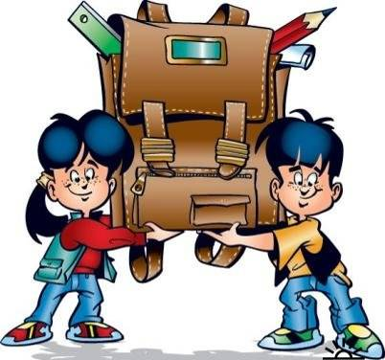
- Портфель первоклассника:
- Касса цифр и букв,
- Счетные палочки,
- Линейка 20см.
- Ручка, простой карандаш,
- Цветные карандаши,
- Тетради в клетку и косую линейку,
- Для рисования: альбом, акварельные краски, 2 кисточки, (толстую и тонкую), палитра, баночка для воды,
- Для труда: папка, альбом, цветная бумага, белый и цветной картон, клей, кисть для клея, ножницы, пластилин,
- Для физкультуры: спортивный костюм, спортивная обувь, лыжи.
- Сменная обувь
Что элементарно должен знать ребенок, поступающий в школу
Общий кругозор:
- "Фамилия, имя.
- "Дата рождения.
- "Возраст.
- "Как зовут родителей.
- "Домашний адрес.
- "В какой стране живет.
- "Знание животных (диких, домашних, северных и южных стран).
- "Знание растений.
- "Знание профессий, видов спорта, транспорта.
- "Быт людей.
- "Уметь объяснить закономерности природных явлений.
- "Времена года, месяцы по сезонам, дни недели.
Рекомендации по формированию адекватной самооценки дошкольника

- Не оберегайте ребенка от повседневных дел, не стремитесь решать за него все проблемы, но и не перегружайте его тем, что ему непосильно. Пусть ребенок выполняет доступные ему задания и получает удовлетворение от сделанного.
- Не перехваливайте ребенка, но и не забывайте поощрять его, когда он этого заслуживает. Помните, что похвала также, как и наказание, должна быть соизмерима с поступком.
- Поощряйте в ребенке инициативу. Пусть он будет лидером всех начинаний, но также покажите, что другие могут быть в чем-то лучше его.
- Не забывайте поощрять и других в присутствии ребенка. Подчеркните достоинство другого и покажите, что ваш ребенок может также достичь этого.
- Показывайте своим примером адекватность отношения к успехам и неудачам. Оценивайте вслух свои возможности и результаты дела.
- Не сравнивайте ребенка с другими детьми. Сравнивайте его с самим собой (тем, каким он был вчера и, возможно, будет завтра).

